Список літератури для позакласного читання для учнів 5 – 9 класу

Список літератури для позакласного читання. 5 клас
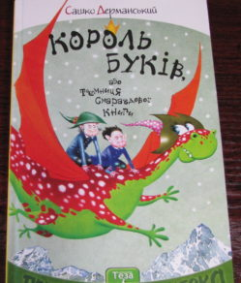Близнець В. Земля світлячків.
Вінграновський М. Первінка.
Воронина Л. «Суперагент 000. Таємниця золотого кенгуру».
Гаврош О. «Пригоди тричі славного розбійника Пинті».
Гридін С. «Федько у віртуальному місті»; «Федько у пошуках чупакабри».
Гуцало Є. «Сім’я дикої качки».
Дерманський О. «Король Буків, або Таємниця Смарагдової книги», «Чудове чудовисько в Країні Жаховиськ».
Дяченки Марина і Сергій «Габріель і сталевий лісоруб».
Ільченко О. «Загадкові світи старої обсерваторії».
Королів-Старий В. «Мавка Вербинка»; «Потерчата».
Костецький А. «Дракон Міні Макс» і «Суперклей Христофора Тюлькіна».
Малик Г. Подорож Алі до країни Сяк-Таків.
Мензатюк З. «Київські казки», «Макове князювання».
Нестайко В. «Чарівний талісман»; «Неймовірні детективи»; «Казкові пригоди і таємниці».
Павленко М. «Миколчині історії».
Пагутяк Г. «Лялечка і Мацько».
Полонський Р. «Таємниця країни суниць».
Прохасько М. «Куди зникло море».
Пчілка О. «Сосонка».
Сенатович О. «Малий Віз».
Франко І. «Коли ще звірі говорили».
Чемерис В. «Аравійська пустеля».
Шевчук В. «Панна квітів».

Список літератури для позакласного читання. 6 клас
Андрусяк І. «8 днів з життя Бурундука».
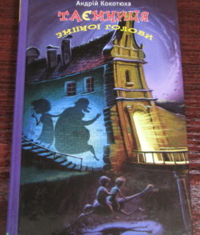Багмут І. «Пригоди чорного кота Лапченка».
Близнець В. «Звук павутинки»; «Золота гора до неба»; «Женя і Синько».
Винниченко В. «Кумедія з Костем».
Воронина Л. «Таємне Товариство Брехунів, або Пастка для синьоморда».
Гуцало Є. «У гаї сонце зацвіло».
Іваненко О. «Тарасові шляхи».
Кокотюха А. «Таємниця козацького скарбу»; «Таємниця зміїної голови».
Морозенко М. «Іван Сірко – славетний кошовий», «Іван Сірко – великий характерник».
Оксеник С. «Лісом, небом, водою».
Пагутяк Г. «Втеча звірів, або Новий бестіарій».
Підгірянка М. «В чужому пір’ю».
Ребро П. «Козацькі жарти».
Стельмах Я. «Найкращий намет»; «Вікентій Прерозумний».
Лущевська О. «Вітер з-під сонця».
Нестайко В. «Таємниця Віті Зайчика; Неймовірні детективи».
Штанко К. «Дракони, вперед!»

Список літератури для позакласного читання. 7 клас
Васильченко С. «Приблуда».
Гулак К. «Перекличка».
Дімаров А. «Друга планета»; «Блакитна дитина».
Дев’ятко Н. «Легенда про юну Весну».
Кащенко А. «Над Кодацьким порогом».
Кокотюха А. «Гімназист і чорна рука»; «Мисливці за привидами»; «Колекція гадів»; «Подвійний капкан», «Клуб боягузів».
Королів-Старий В. «Потороча Хрипка».
Лущевська О. «Друзі за листуванням»; «Задзеркалля».
Малик В. «Таємний посол».
Малик Г. «Злочинці з паралельного світу».
Опільський Ю. «Золотий лев». «Ідоли падуть».
Павленко М. Цикл “Русалонька із 7-В”.
Процюк С. «Марійка і Костик»; «Залюблені в сонце»; «Аргонавти».
Роздобудько І. «Арсен».
Рутківський В. «Потерчата».
Стельмах М. «Щедрий вечір».
Стороженко О. «Закоханий чорт».
Трублаїні М. «Шхуна “Колумб”, “Лахтак”.
Тютюнник Г. «Вогник далеко в степу».
Харчук Б. «Діана».
Чайковський А. «Сагайдачний».

Список літератури для позакласного читання. 8 клас
Гончар О. «Берег любові»; «Бригантина».
Винничук Ю. «Легенди Львова».
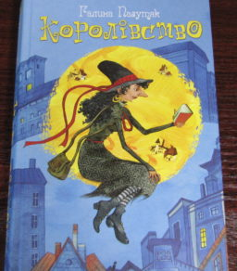Дімаров А. «На коні й під конем».
Вовчок М. «Ведмідь»; «Інститутка»; «Народні оповідання».
Королева Н. «Легенди старокиївські».
Логвин Ю. «Таємна перлина».
Думанська О. «Школярка з предмістя».
Мензатюк З. «Як я руйнувала імперію».
Оксеник С. «Лісом, небом, водою».
Пагутяк Г. «Королівство».
Старицька-Черняхівська Л. «Діамантовий перстень».
Дерманський О. «Стонадцять халеп Остапа Квіточки».
Малетич Н. «Щоденник ельфа».

Список літератури для позакласного читання. 9 клас
Арєнєв В. «Душниця».
Бачинський А. «140 децибелів тиші».
Величковський І. «Зегар цілий і полузегарок»;
Горак Р. «Тричі мені являлася любов».
Вовчок М. «Маруся».
Воробкевич С. «Турецькі бранці».
Гребінка Є. «Чайковський».
Дев’ятко Н. «Скарби Примарних островів», «Злато Сонця, синь Води».
Забужко О. Оповідання зі збірки “Сестро, сестро”.
Зайцев П. «Життя Тараса Шевченка».
Іваненко О. «Марія».
Іванченко Р. «Гнів Перуна».
Квітка-Основ’яненко Г. «Салдацький партрет»; «Конотопська відьма».
Кониський О. «Тарас Шевченко-Грушевський. Хроніка його життя».
Косач Ю. «Володарка Понтиди».
Куліш П. «Дівоче серце».
Павленко М. «Моя класнюча дівчинка».
Рутківський В. «Сині води».
Свидницький А. «Люборацькі».
Скляренко С. «Святослав»; «Володимир».
Сковорода Г. Поезії, байки, філософські трактати.
Старицький М. «Оборона Буші».
Федькович Ю. «Довбуш».
Шевченко Т. Автобіографічний нарис; «Щоденник»; «Художник»; «Назар Стодоля».

